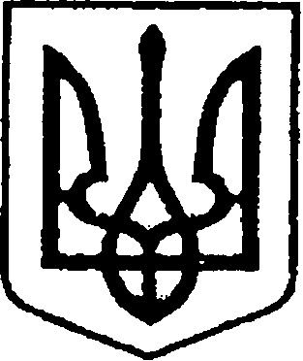
УКРАЇНА
ЧЕРНІГІВСЬКА ОБЛАСТЬ
МІСТО НІЖИН
М І С Ь К И Й Г О Л О В А

Р О З П О Р Я Д Ж Е Н Н Я

25 травня 2026 р. м. Ніжин № 96

Про відзначення Подякою
міського голови

Відповідно до статей 42, 59 Закону України «Про місцеве самоврядування в Україні», Регламенту виконавчого комітету Ніжинської міської ради Чернігівської області VІІІ скликання, затвердженого рішенням Ніжинської міської ради Чернігівської області VІІІ скликання від 24.12.2020 р. № 27-4/2020, розпорядження міського голови від 15.04.2015 р. № 47 «Про встановлення заохочувальних відзнак міського голови та затвердження Положення про них»:
1. Оголосити Подяку міського голови митрофорному протоієрею Димитрію, волонтеру, за активну громадську та благодійну діяльність на території Ніжинської міської територіальної громади та вагомий внесок у розвиток волонтерського руху.
2. Оголосити Подяку міського голови ЕРОСУ Ігорю Юрійовичу, за вагомий особистий внесок у розбудову міжнародних партнерських відносин,
активну громадянську позицію, патріотизм та відданість інтересам Ніжинської міської територіальної громади.
3. Сектору з питань кадрової політики відділу юридично-кадрового забезпечення апарату виконавчого комітету Ніжинської міської ради Чернігівської області (Людмила Кучер) забезпечити оприлюднення цього розпорядження на сайті Ніжинської міської ради.
4. Відділу бухгалтерського обліку апарату виконавчого комітету Ніжинської міської ради Чернігівської області (Олена Юрченко) забезпечити виконання цього розпорядження у частині видачі бланків Подяк та рамок.
5. Контроль за виконанням розпорядження покласти на керуючого справами виконавчого комітету Ніжинської міської ради Валерія Салогуба.

Міський голова Олександр КОДОЛА

Візують:
головний спеціаліст сектору з питань
кадрової політики відділу юридично-
кадрового забезпечення апарату виконавчого
комітету Ніжинської міської ради Світлана МОСТОВЕНКО

керуючий справами виконавчого
комітету Ніжинської міської ради Валерій САЛОГУБ

начальник сектору з питань претензійно-
позовної роботи та запобігання корупції
відділу юридично-кадрового забезпечення
апарату виконавчого комітету
Ніжинської міської ради Євгенія КОПИЛОВА

начальник відділу бухгалтерського
обліку апарату виконавчого комітету-
головний бухгалтер виконавчого
комітету Ніжинської міської ради Олена ЮРЧЕНКО

